Мазурова Татьяна Михайловна,
учитель музыки,
БОУ город Омска «Гимназия № 150», 2014

Контрольная работа по теме «Шехерезада. Н.А. Римского -Корсаков»
7 класс, I четверть
с использованием электронных образовательных ресурсов

Искусство. Музыка. 5-9 классы. Рабочая программа для общеобразовательных учреждений. Авторы В.В. Алеев (научный руководитель), Т.И. Науменко, Т.Н. Кичак //Рабочие программы. Искусство: Изобразительное искусство. Музыка. Искусство. 5-9 классы: учебно-методическое пособие.-2-е изд.,стереотип.-М. Дрофа, 2013.- 345 с.
Учебник:
Т.И. Науменко. Музыка 7 кл.: Учеб.для общеобразоват. учреждений / Т.И. Науменко, В.В. Алеев.- 4-е изд., стереотип.-М.Дрофа, 2004.- С.26-С.30
Т.И. Науменко, Дневник музыкальных размышлений. 7 кл.: пособие для общеобразоват. Учреждений / Т.И. Науменко, В.В. Алеев.-7-е изд., стереотип.-М.: Дрофа, 2006.- 31
Фонохрестоматия. 7 класс.

1. Заполнить таблицу «Римский - Корсаков. Русский композитор», используя электронные образовательные ресурсы

Начало | Продолжение
1. Римский - Корсаков
2. Года жизни
3. Личность в истории русской культуры | 1.
3. Личность в истории русской культуры | 2.
3. Личность в истории русской культуры | 3.
3. Личность в истории русской культуры | 4.
3. Личность в истории русской культуры | 5.
3. Личность в истории русской культуры | 6.
4. Музыкальные жанры в творчестве композитора | 1.
4. Музыкальные жанры в творчестве композитора | 2.
4. Музыкальные жанры в творчестве композитора | 3.
4. Музыкальные жанры в творчестве композитора | 4.
4. Музыкальные жанры в творчестве композитора | 5.
4. Музыкальные жанры в творчестве композитора | 6.
4. Музыкальные жанры в творчестве композитора | 7.
4. Музыкальные жанры в творчестве композитора | 8.

2. Найдите и определите соответствие

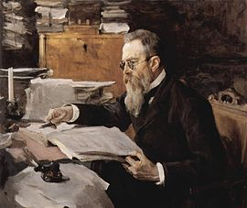
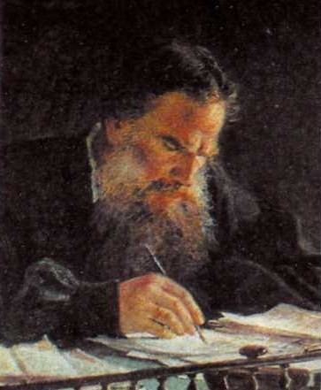
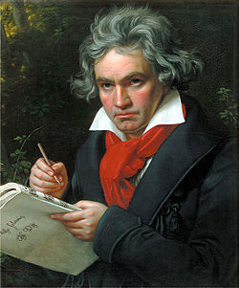

1 2 3

А). Н.А. Римский- Корсаков
Б). Л.Н. Толстой
В). Людвиг ван Бетховен

3. Сюита — это...
А). «ряд, последовательность, чередование»
Б). циклическая форма в музыке, состоящая из нескольких частей
В). музыкально-хореографическая композиция, состоящая из нескольких танцев
Г). термин введённый в XVII веке французскими композиторами
Д). верны все варианты

4. Для сюиты характерно...
А). картинная изобразительность
Б). связь с песней и танцем
В). бо'льшая самостоятельность частей
Г). верны все варианты

5. Составить рассказ по теме «Симфоническая сюита «Шехерезада: история создания»

Н.А. Римский -Корсаков, русский композитор
арабские сказки «Тысяча и одна ночь»
под впечатлением
написана в 1888 году
с помощью
восточный колорит
создан
цитирования восточных мелодий, имитации звучания восточных инструментов
в исполнении симфонического оркестра

_____________________________________________________________________________

__________________________________________________________________

__________________________________________________________________

__________________________________________________________________

__________________________________________________________________

6. Прослушайте Симфоническую сюиту Н. Римского — Корсакова «Шехерезада», I часть (фрагмент).
Прочитайте текст «Средства музыкальной выразительности - «герои» программной музыки», вставьте словосочетания, созвучные музыкальному содержанию.

Алгоритм выполнения задания:
шаг 1 . Слушание музыки
шаг 2. Чтение текста
шаг 3. Введение в текст слов, созвучных музыкальному содержанию

Текст

Некоторые, наиболее яркие эпизды чудесных арабских сказок, стали основой симфонической ...1..................... Н. Римского-Корсакова. Музыкальное повествование строится как череда сказочных картин и главных …2........... с их характерными ...3....................................... темами.
В теме Шахриара — повелительный унисон деревянных ...4........................... инструментов, рисующих ...5.................. сильного и властного султана, могучего владыки своего государства.
А тема Шехерезады нежная и томная, исполненная певучей ...6...................
solo. В ней слышится и волшебство ...7................................... ночи, и чарующий голос молодой рассказчицы, и полный таинственности колорит …8........................ повествований.
7. Провести линии соответствия:
нотная «графика» - музыкальный образ

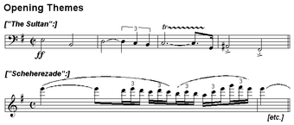
1. А). Тема Шехерезады

Б). Тема рассказчицы
2.
В). Тема Шахриара

8. Назовите части симфонической сюиты «Шехерезада»

_1.________________________________________________________________

_2.________________________________________________________________

_3.________________________________________________________________

_4.________________________________________________________________

9. Назовите автора декораций и костюмов к балету Михаила Фокина «Шехерезада». Это - русский художник, сценограф, книжный иллюстратор, мастер станковой жмвописи и театральной графики, деятель объединения «Мир искусства» и театрально-художественных проектов С.П. Дягилева.

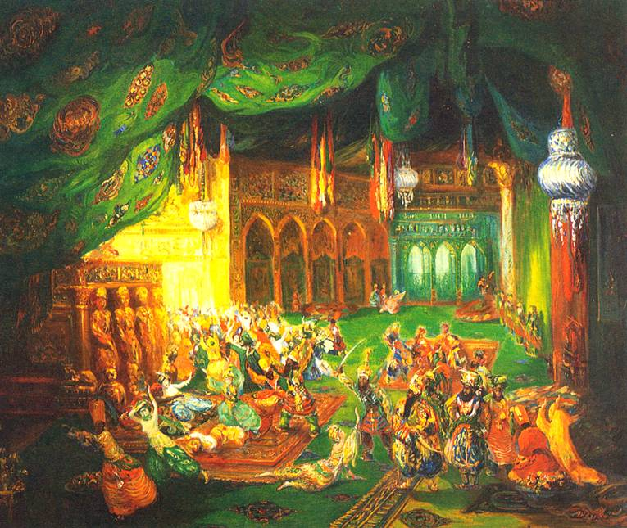

10. Назовите одну из возможных тем исследовательского проекта, посвящённого изучению симфонической сюиты «Шехерезады»

__________________________________________________________________
КЛЮЧИ:

1. Таблица «Римский - Корсаков, русский композитор»

Вопрос | Ответ
1. Римский - Корсаков | Николай Андреевич
2. Года жизни | 1844-1908
3. Личность в истории русской культуры | 1. русский композитор  2. педагог  3. дирижёр  4. общественный деятель  5. музыкальный критик  6. участник «Могучей кучки»
4. Музыкальные жанры в творчестве композитора | 1. опера  2. симфония  3. симфонические произведения  4. инструментальный концерт  5. кантата  6. камерно-инструментальная музыка  7. вокальная музыка  8. духовная музыка

2. Найдите и определите соответствие

А3 | Б1 | В2

3. Д

4. Г

5. Возможный вариант: «Шехерезада», симфоническая сюита Н.А. Римского — Корсакова, написана в 1888 году. Композитор создал «Шехерезаду» под впечатлением арабских сказок «Тысяча и одна ночь». Восточный колорит музыки создан с помощью цитирования восточных мелодий, имитации звучания восточных инструментов. Сюита написана для симфонического оркестра.

6.
1 | сюита
2 | героев
3 | музыкальными
4 | духовых
5 | образ
6 | скрипкой
7 | арабской
8 | восточных

7. 1В; 2А; 2 Б

8.
1 | Море и Синдбабов корабль
2 | Рассказ царевича Календера
3 | Царевич и царевна
4 | Праздник в Багдаде

9.
Л.Н. Бакст

10.
Один из вариантов тем исследовательского проекта

Критерии оценок тестирования:
«Отлично» - не менее 9 верных ответов.
«Хорошо» - не менее 7 верных ответов.
«Удовлетворительно» - не менее 5 верных ответов.

Источники:
Л.Михеева Музыкальный словарь в рассказах.- М., Всесоюзное издательство «Советский композитор»: 1984.- 168 с. с ил.
Н.А.Римский-Корсаков https://ru.wikipedia.org/wiki/%D0%A0%D0%B8%D0%BC%D1%81%D0%BA%D0%B8%D0%B9-%D0%9A%D0%BE%D1%80%D1%81%D0%B0%D0%BA%D0%BE%D0%B2,_%D0%9D%D0%B8%D0%BA%D0%BE%D0%BB%D0%B0%D0%B9_%D0%90%D0%BD%D0%B4%D1%80%D0%B5%D0%B5%D0%B2%D0%B8%D1%87
Сюита https://ru.wikipedia.org/wiki/%D0%A1%D1%8E%D0%B8%D1%82%D0%B0

СУШАНИЕ МУЗЫКИ: Н.А. Римский — Корсаков, Сюита «Шехерезада», I часть
https://ru.wikipedia.org/wiki/%D0%A8%D0%B5%D1%85%D0%B5%D1%80%D0%B0%D0%B7%D0%B0%D0%B4%D0%B0_%28%D1%81%D1%8E%D0%B8%D1%82%D0%B0%29

